

**О внесении изменения в постановление акимата Мамлютского района Северо-Казахстанской области от 7 сентября 2015 года № 275 "Об утверждении схем и порядка перевозки в общеобразовательные школы детей, проживающих в отдаленных населенных пунктах Мамлютского района Северо-Казахстанской области"**

Постановление акимата Мамлютского района Северо-Казахстанской области от 6 апреля 2021 года № 63. Зарегистрировано Департаментом юстиции Северо-Казахстанской области 12 апреля 2021 года № 7285

      В соответствии с подпунктом 3-1) пункта 3 статьи 14 Закона Республики Казахстан от 4 июля 2003 года "Об автомобильном транспорте", акимат Мамлютского района Северо-Казахстанской области ПОСТАНОВЛЯЕТ:

      1. Внести в постановление акимата Мамлютского района Северо-Казахстанской области "Об утверждении схем и порядка перевозки в общеобразовательные школы детей, проживающих в отдаленных населенных пунктах Мамлютского района Северо-Казахстанской области" от 7 сентября 2015 года № 275 (опубликовано 05 ноября 2015 года в информационно-правовой системе нормативных правовых актов Республики Казахстан "Әділет", зарегистрировано в Реестре государственной регистрации Нормативных правовых актов под № 3405) следующее изменение:

      приложение к указанному постановлению изложить в новой редакции согласно приложению к настоящему постановлению.

      2. Контроль за исполнением настоящего постановления возложить на курирующего заместителя акима Мамлютского района Северо-Казахстанской области.

      3. Настоящее постановление вводится в действие по истечении десяти календарных дней после дня его первого официального опубликования.

|  |  |
| --- | --- |
| *Аким Мамлютского района* | *В. Лукин* |

|  |  |
| --- | --- |
|  | Приложение |
|  | к постановлению |
|  | от 9 апреля 2021 года |
|  | № 63 |
|  | Приложение к постановлению |
|  | акимата Мамлютского района |
|  | Северо-Казахстанской области |
|  | от 7 сентября 2015 года |
|  | № 275 |

**Схемы перевозки в общеобразовательные школы детей, проживающих в отдаленных населенных пунктах Мамлютского района Северо-Казахстанской области.**

      Схема перевозки детей, проживающих в селе Владимировка в коммунальное государственное учреждение "Андреевская средняя школа" коммунального государственного учреждения "Отдел образования Мамлютского района" коммунального государственного учреждения "Управление образования акимата Северо-Казахстанской области" (далее – КГУ "Андреевская средняя школа").

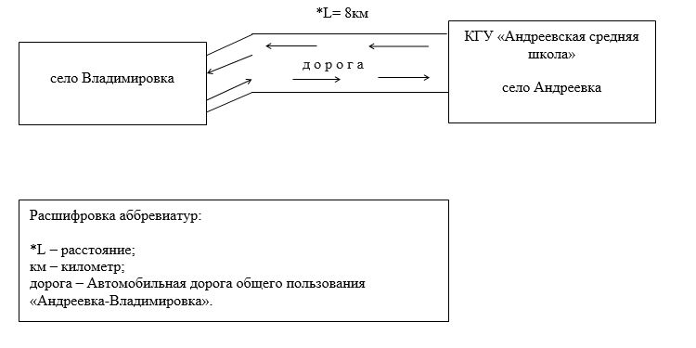

      Схема перевозки детей, проживающих в селе Орел в коммунальное государственное учреждение "Афонькинская средняя школа" коммунального государственного учреждения "Отдел образования Мамлютского района" коммунального государственного учреждения "Управление образования акимата Северо-Казахстанской области" (далее – КГУ "Афонькинская средняя школа").

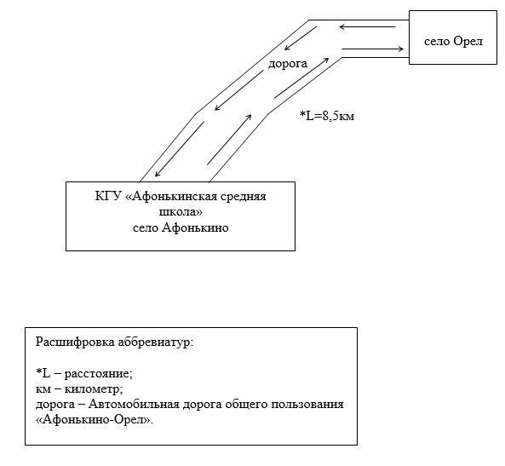

      Схема перевозки детей, проживающих в селах Чистое, Коваль в коммунальное государственное учреждение "Беловская средняя школа" коммунального государственного учреждения "Отдел образования Мамлютского района" коммунального государственного учреждения "Управление образования акимата Северо-Казахстанской области" (далее – КГУ "Беловская средняя школа").

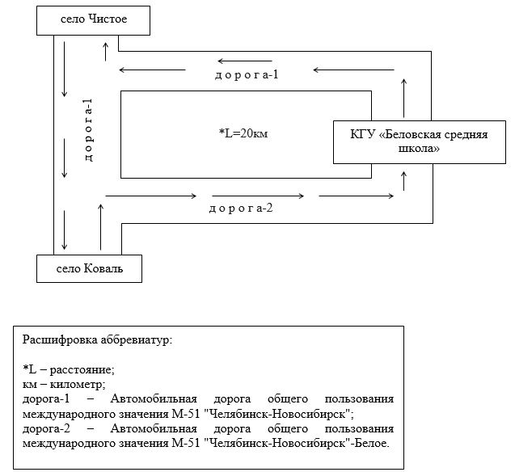

      Схема перевозки детей, проживающих в селе Щучье в коммунальное государственное учреждение "Беловская средняя школа" коммунального государственного учреждения "Отдел образования Мамлютского района" коммунального государственного учреждения "Управление образования акимата Северо-Казахстанской области" (далее – КГУ "Беловская средняя школа").

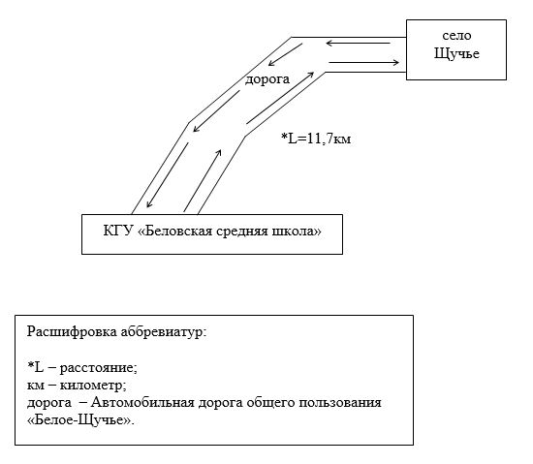

      Схема перевозки детей, проживающих в селах Становое, Красный Октябрь, Искра в коммунальное государственное учреждение "Воскресеновская средняя школа" коммунального государственного учреждения "Отдел образования Мамлютского района" коммунального государственного учреждения "Управление образования акимата Северо-Казахстанской области" (далее – КГУ "Воскресеновская средняя школа").

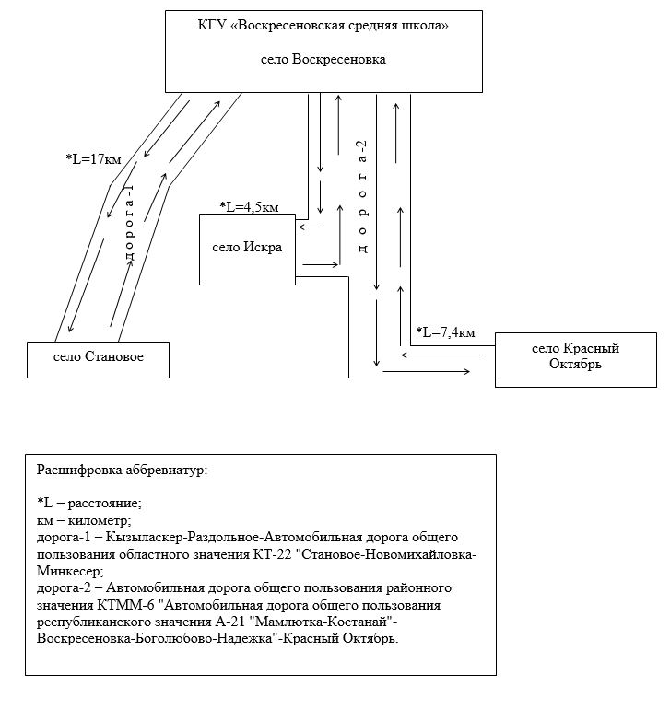

      Схема перевозки детей, проживающих в селах Новодубровное, Пчелино в коммунальное государственное учреждение "Дубровинская средняя школа имени С.Г. Гуденко" коммунального государственного учреждения "Отдел образования Мамлютского района" коммунального государственного учреждения "Управление образования акимата Северо-Казахстанской области" (далее – КГУ "Дубровинская средняя школа имени С.Г. Гуденко").

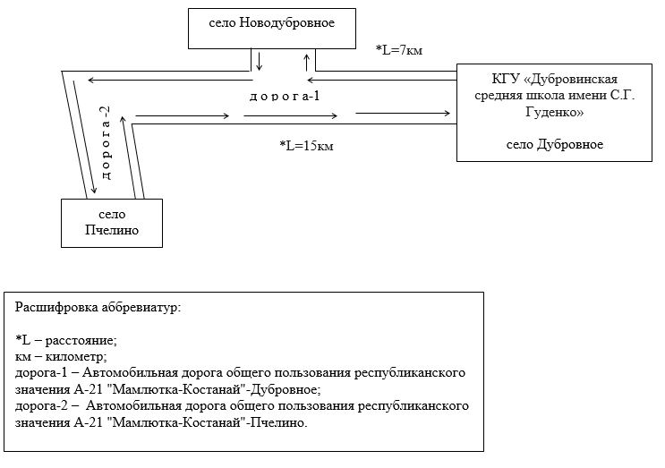

      Схема перевозки детей, проживающих в селах Раздольное, Степное в коммунальное государственное учреждение "Кызыласкерская средняя школа имени В.М. Скачкова" коммунального государственного учреждения "Отдел образования Мамлютского района" коммунального государственного учреждения "Управление образования акимата Северо-Казахстанской области" (далее – КГУ "Кызыласкерская средняя школа им. В.М.Скачкова").

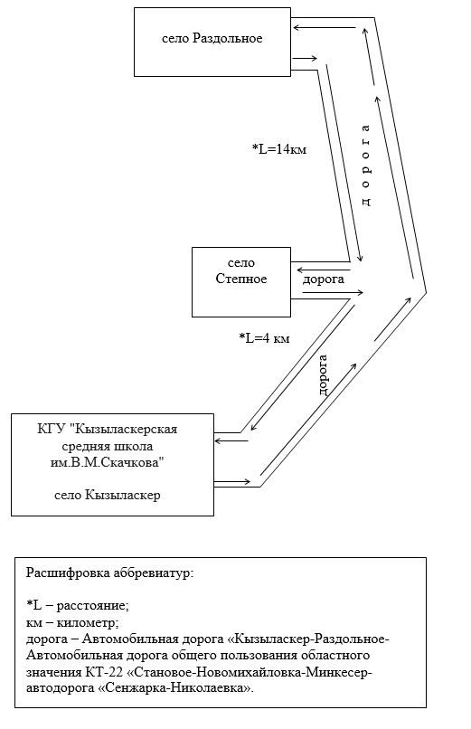

      Схема перевозки детей, проживающих в селах Белое, Щучье, Покровка, Воскресеновка, Леденево, Становое, Токаревка, Новомихайловка, Бексеит в коммунальное государственное учреждение "Мамлютская казахская школа-интернат" коммунального государственного учреждения "Отдел образования Мамлютского района" коммунального государственного учреждения "Управление образования акимата Северо-Казахстанской области" (далее – КГУ "Мамлютская казахская школа-интернат").

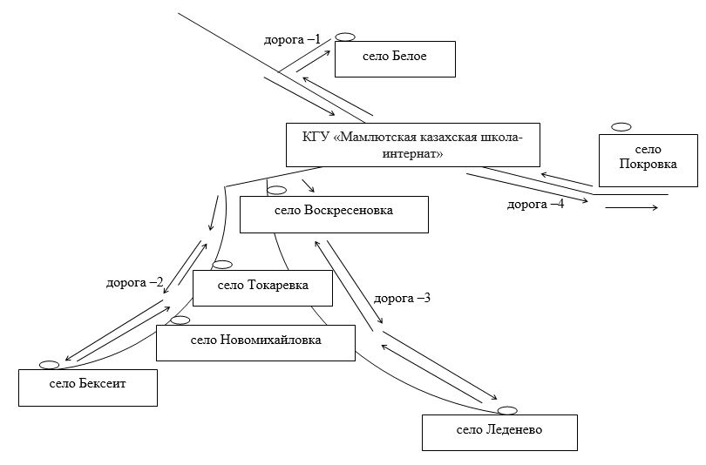

      Расстояние до населенных пунктов:

      Мамлютка – Белое – 12 км

      Мамлютка – Покровка – 7 км

      Мамлютка –Воскресеновка – 9 км

      Мамлютка – Леденево – 28 км

      Мамлютка – Токаревка – 31 км

      Мамлютка – Новомихайловка -39 км

      Мамлютка – Бексеит – 48 км

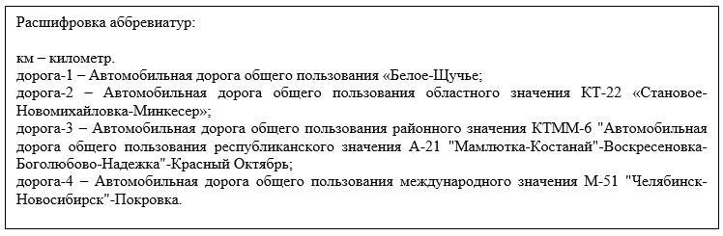

      Схема перевозки детей, проживающих в селах Токаревка, Ново-Андреевка в коммунальное государственное учреждение "Новомихайловская средняя школа" коммунального государственного учреждения "Отдел образования Мамлютского района" коммунального государственного учреждения "Управление образования акимата Северо-Казахстанской области" (далее – КГУ "Новомихайловская средняя школа").

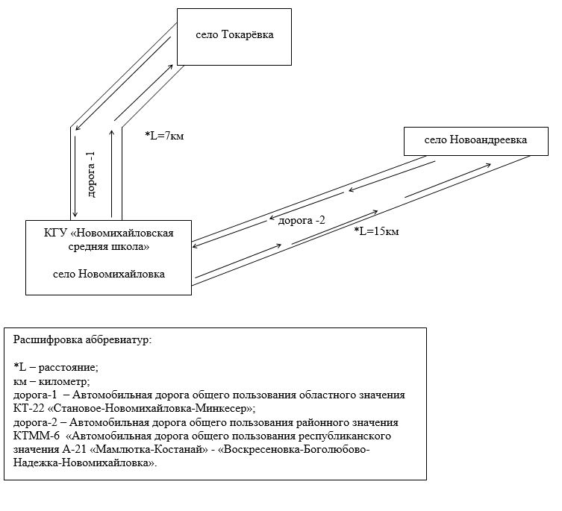

      Схема перевозки детей, проживающих в селе Беловка в коммунальное государственное учреждение "Краснознаменская средняя школа" коммунального государственного учреждения "Отдел образования Мамлютского района" коммунального государственного учреждения "Управление образования акимата Северо-Казахстанской области" (далее – КГУ "Краснознаменская средняя школа").

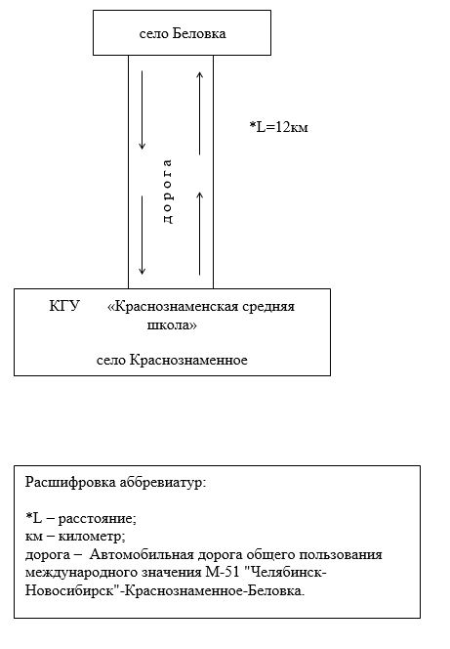

© 2012. РГП на ПХВ «Институт законодательства и правовой информации Республики Казахстан» Министерства юстиции Республики Казахстан